Inhoud
1. Inleiding 2
2. Adviezen QA-team op hoofdlijnen 4
3. Uitwerking in detail 5
3.1. View: Ketendomeinen 5
Teksten op de wiki-pagina: 6
3.2. View: Ketenprocessen 9
Advies QA-team: 10
Teksten op de wiki-pagina: 10
3.3. View: Referentiecomponenten 12
Advies QA-team: 13
Tekst op de wiki-pagina: 13
3.4. View: Ketenvoorzieningen 14
Advies QA-team: 15
Tekst op de wikipagina: 15
3.5. View: Kernmodel onderwijsinformatie 16
Advies QA-team: 17
Tekst op wiki pagina: 17
3.6. View: Standaarden en afspraken relevant voor onderwijs 18
Ter overweging: 18
Tekst op wiki pagina: 18
3.7. View: Informatieobjecten 20
Tekst op wiki pagina: 21

Inleiding
In de ROSA worden op dit moment vier Ketendomeinen onderscheiden: Organisatie van het onderwijs, Inhoud van het onderwijs, Deelname aan het onderwijs en Uitvoering van het onderwijs.
Op verschillende plekken, met name in de HOSA, MOSA en FOSA, is gebruik gemaakt van een andere indeling. Ook op de architectuurdagen met de groeifondsprogramma’s en Edustandaard is er een voorkeur uitgesproken voor een andere indeling.

Het gaat concreet om het harmoniseren van het volgende:
- Indeling gebruikt op de architectuurdagen, om de voorzieningen, afspraken en standaarden te mappen, zie ​​Verslag 3e architectuurdag groeifondstrajecten.docx​​
- Ketendomeinen ROSA: Ketendomeinen - ROSA Wiki
- Onderwijsplatforms HOSA/MOSA: Onderwijsplatforms - Architectuur Vervolgonderwijs
- Platform FOSA: Het FOSA platform - Funderend Onderwijs Sectorarchitectuur

Samengevat zijn de verschillen als volgt.
ROSA ketendomein | Architectuurdag  indeling | FOSA | HOSA/MOSA
Organisatie van het onderwijs | Definiëren | Definiëren | Definiëren Onderwijs  Smart Region Platform
Inhoud van het onderwijs | Ontwikkelen | Ontwikkelen | Ontwikkelen Onderwijs  Education Exchange Platform
Deelname aan het onderwijs | Oriënteren | Oriënteren | Aanbieden Onderwijs  Life Long Learning Platform
 | Aanmelden en  Inschrijven | Plaatsen
Uitvoering van het onderwijs | Uitvoeren | Uitvoeren | Uitvoeren Onderwijs  User Study Experience  Platform
 | Diplomeren /  Certificeren | Valideren

Om die redenen hebben we met vertegenwoordigers van de HOSA, MOSA, FOSA en ROSA gekeken hoe we de verschillende indelingen het beste zouden kunnen harmoniseren en de ROSA en de SRA’s daarop aanpassen. Voor de herkenbaarheid zou het goed zijn als we in ieder geval in alle referentie- en sectorarchitecturen van dezelfde indeling uitgaan.
Een voorstel om dit te gaan uitwerken en ook in de ROSA door te voeren is op 5 februari 2026 in de Architectuurraad besproken. Uit de eerste analyse is gebleken dat de ROSA eigenlijk alleen echt afwijkt als het gaat om het ketendomein ‘Organisatie van
het onderwijs’. Bij de andere domeinen is het een kwestie van naamgeving. Daarnaast is er in de FOSA voor gekozen om twee ketendomeinen te splitsen. De vertegenwoordigers vanuit het mbo (MORA/MOSA) en ho (HORA/HOSA) geven aan dat een dergelijk onderscheid ook voor hen herkenbaar is.

In de AR van 5 februari is op hoofdlijnen ingestemd met de aanpassing maar wilde men een concreter voorstel in de volgende AR graag ter besluitvorming krijgen waarin ook impact op de ROSA duidelijker naar voren komt. Dit zat ook in de planning.

Adviezen QA-team op hoofdlijnen
De onderstaande uitwerking is besproken in het QA-team van 31 maart 2026. Vanuit het QA-team worden de volgende zaken geadviseerd:
- Behoud de aanduiding “ketendomeinen” ipv “procesdomeinen”. De motivatie hiervoor:
  - De aanduiding ketendomeinen gebruiken we al in de ROSA dus is een naamswijziging alleen logisch als het ook echt iets anders is.
  - We gebruiken ketendomeinen voor de eerste indeling van meerdere architectuurelementen die we hanteren in de ROSA (dus niet alleen voor processen).
  - Ook al geven de ketendomeinen misschien de indruk dat ze een bepaalde reis vanuit het perspectief van 1 actor weergeven, is dat niet de bedoeling van deze indeling. De indeling is bedoeld om de architectuurelementen te kunnen indelen die ketensamenwerkingen ondersteunen (dus niet alleen de processen van een van de actoren). De architectuurelementen incl. de processen zijn derhalve niet vanuit het perspectief van 1 actor te beschouwen maar vanuit meerdere perspectieven. Met een voorbeeld uit hoe het in de FOSA wordt uitgewerkt in swimming lanes wordt dat duidelijker: er zijn meerdere partners mogelijk die betrokken zijn per ketendomein bij het uitvoeren van eigen processen (zie voorbeeld van het scenario onderwijsbegeleiding). De overheid bij het toezicht houden op de uitvoering en de resultaten van het onderwijs bijvoorbeeld.
  - Bovendien, en dat is niet in het FOSA-voorbeeld en ook niet in de uitwerking van de ketenprocesmodellen in de ROSA direct af te leiden, kunnen diverse dienstverleners ondersteuning bieden aan betrokken actoren, bijvoorbeeld aan de onderwijsaanbieders of de onderwijsdeelnemers, bij het uitvoeren van hun processen. Zo is een LAS- of SIS-leverancier betrokken bij het ondersteunen van diverse administratieve processen en zal daarvoor vaak ook de benodigde ketensamenwerking ondersteunen (bijvoorbeeld het uitwisselen van inschrijvingen met de overheid).
- Naamgeving van de ketendomeinen liefst een zelfstandig naamwoord (zoals het nu ook al is in de ROSA). Daarmee wordt de schijn dat het alleen om processen gaat vermeden. Het QA-team realiseert zich dat elk label op zichzelf meerdere interpretaties tot gevolg kan hebben. Het hanteren in sommige gevallen van dubbele aanduidingen neemt dat slechts ten dele weg. De korte beschrijvingen moeten verder duidelijk maken waar een ketendomein op betrekking heeft.
- Met wat aanpassingen die nog nav het QA-team in de indeling van de architectuurelementen zijn doorgevoerd (in onderstaande uitwerking) heeft het QA-team de aangepaste views akkoord bevonden.
- QA-team ondersteunt het advies van het Beheerteam om de referentiecomponenten grondig te analyseren en deze te updaten op basis van de laatste inzichten.
- Het QA-team adviseert de AR derhalve om met de aanpassingen akkoord te gaan. Zeker om dat ook de impact van de aanpassingen in de ROSA klein is (S voor small) en snel kunnen worden doorgevoerd.

Uitwerking in detail

View: Ketendomeinen
Aanduiding en korte omschrijving
- Definiëring. In dit ketendomein zijn de architectuurelementen ondergebracht die leiden tot het onderwijsaanbod van onderwijsorganisaties en de erkenning ervan (bijvoorbeeld door de overheid). Ook elementen die leiden tot het tot stand komen van onderlinge samenwerkingen tussen onderwijsorganisaties zijn in dit domein ingedeeld.
- Ontwikkeling. Dit ketendomein omvat architectuurelementen die leiden tot het daadwerkelijk plannen en ontwikkelen van het onderwijs en het onderwijsteam en de ontwikkeling dan wel selectie van leermiddelen.
- Oriëntatie en Aanmelding. Dit ketendomein bevat architectuurelementen die leiden tot het publiceren van aangeboden onderwijs en aangeboden begeleiding door de onderwijsorganisatie, zodat aankomende onderwijsdeelnemers zich op dat aanbod kunnen oriënteren en het aanbod kunnen vergelijken met als doel zich hiervoor te gaan aanmelden. Onderwijsorganisaties kunnen hierbij het aanbod personaliseren voor de behoeften van de (aankomend) onderwijsdeelnemer. De aanmelding volgt op de oriëntatie.
- Inschrijving en Plaatsing. Dit ketendomein omvat de architectuurelementen waarbij de onderwijsdeelnemer en onderwijsaanbieder een overeenkomst tot onderwijsdeelname aangaan waarbij ze zich committeren aan het overeengekomen aanbod, inclusief de daarbij behorende verplichtingen. Het kan om inschrijven gaan op een complete opleiding als ook het intekenen op opleidingsonderdelen. Verder vallen onder dit ketendomein de architectuurelementen die een rol spelen bij het opstellen van en (her)plaatsen in een leerroute (ook gedurende een lopende inschrijving) van de onderwijsdeelnemer en het eventueel aanvragen van extra ondersteuning (in het kader van deelnemerbegeleiding).
- Uitvoering. Dit ketendomein omvat architectuurelementen die leiden tot het in detail plannen van de onderwijs (roosteren), het volgen c.q. verzorgen van het onderwijs, het vastleggen van uitkomsten van de leeractiviteiten (leerresultaten), monitoren van de voortgang en het begeleiden van keuzes die tot aanpassingen in de leerroute leiden. NB aanpassingen in de leerroute worden vastgelegd in de onderwijsdeelname en de daarbij geldende architectuurelementen vallen onder “Inschrijven en plaatsen”.
- Validatie en Certificering. In dit ketendomein zijn de architectuurelementen rondom het formaliseren van leerresultaten tot onderwijsresultaten en het vastleggen daarvan, het verantwoorden (van een deel) van die resultaten, het diplomeren/certificeren van de onderwijsdeelnemer en het (laten) vastleggen van de onderwijsresultaten in een persoonlijk portfolio van de onderwijsdeelnemer.

Teksten op de wiki-pagina:
[Zie de ROSA wiki voor de huidige tekst]

Toelichting
Het ROSA metamodel kent het object ketendomein. Binnen de ketendomeinen zijn inhoudelijk samenhangende ROSA-architectuurelementen gegroepeerd. De indeling wordt in de ROSA gebruikt, samen met de IV-domeinen, voor het groeperen van die elementen zoals keten- c.q. IV-processen, ketenvoorzieningen, referentiecomponenten, informatieobjecten, KOI-objecten en standaarden en afspraken.
In het getoonde model zijn de zes ketendomeinen te vinden met een toelichting.

Waarom Ketendomeinen?
In de ROSA zouden we zonder een overkoepelende indeling kunnen werken. Een (alfabetische) opsomming van de ROSA-architectuurelementen zou kunnen volstaan. Via de beschrijving, de attributen en de relaties kan dan duidelijk worden op welk stukje resp. welke stukjes van het onderwijsproces een element betrekking heeft.

Vanuit gebruikers is de ingang op bepaalde architectuurelementen echter lang niet altijd het element zelf. En als dat wel het geval zou zijn dan zou bij de gebruiker ook nog de juiste aanduiding bekend moeten zijn om gericht te kunnen zoeken. Vaak is een gebruiker geïnteresseerd in wat er speelt in een bepaald onderdeel van de onderwijsketen en is dan geholpen bij een ingang op hoofdlijnen om zo op specifiekere onderwerpen uit te kunnen komen (de processen, de afspraken/standaarden en de architectuurprincipes die gelden etc.). Denk bijvoorbeeld aan een vraag als “welke ketenprocessen worden onderscheiden in de ROSA voor het vastleggen en uitwisselen van de inschrijvingsgegevens?”.
De indeling die nu gekozen is bestaat uit zes ketendomeinen die zijn gebaseerd op een hoofdprocessenmodel die ook bij de sectorale referentiearchitecturen en in de sectorarchitecturen wordt gehanteerd. Door een indeling aan te bieden afgeleid van de hoofdprocessen van het onderwijs wordt in een oogopslag een voor de meeste gebruikers herkenbaar overzicht geboden op alles wat daaronder valt en wordt de gebruiker zo gerichter geholpen bij de navigatie.

Ook al geven de ketendomeinen misschien de indruk dat ze een bepaalde “reis” vanuit het perspectief van 1 actor weergeven, is dat niet de bedoeling van deze indeling. De indeling is echt bedoeld om de architectuurelementen (dus niet alleen de processen) te kunnen indelen die ketensamenwerkingen ondersteunen. De architectuurelementen incl. de processen zijn derhalve niet vanuit het perspectief van 1 actor te beschouwen maar vanuit meerdere perspectieven. Er zijn meerdere partners mogelijk die betrokken zijn per ketendomein bij het uitvoeren van eigen processen (die elk in een eigen swimming lane kunnen worden afgebeeld). Bijvoorbeeld de overheid bij het toezicht houden op de resultaten van het onderwijs die door de onderwijsdeelnemer worden behaald en door de onderwijsaanbieder worden vastgelegd en uitgewisseld.

Bovendien, en dat is ook niet in de uitwerking van de ketenprocesmodellen in de ROSA direct af te leiden, kunnen diverse dienstverleners ondersteuning bieden aan betrokken actoren, bijvoorbeeld aan onderwijsaanbieders of aan onderwijsdeelnemers, bij het uitvoeren van hun processen. Zo is een LAS- of SIS-leverancier betrokken bij het ondersteunen van diverse administratieve processen en zal daarvoor vaak ook de benodigde ketensamenwerking ondersteunen (bijvoorbeeld het uitwisselen van inschrijvingen met de overheid). Deze detaillering vindt echter plaats in het kader van de afspraken die ten grondslag liggen aan ketensamenwerkingen en, als ze een vaker voorkomend patroon hebben, in inrichtingsscenario’s of inrichtingssjablonen.

Ketendomeinen en procesmodellen in de SRA’s en sectorarchitecturen
De indeling in ketendomeinen is een voor de ROSA gehanteerde indeling gebaseerd op een hoofdprocessenmodel dat ook van toepassing is op de sectorale referentiearchitecturen (FORA, MORA, HORA) en de sectorarchitecturen (FOSA, MOSA, HOSA). Oorspronkelijk kende de ROSA 4 ketendomeinen maar na afstemming met vertegenwoordigers van de genoemde architecturen is voor de herkenbaarheid en de onderlinge vergelijkbaarheid besloten om de oorspronkelijke indeling van 4 ketendomeinen aan te passen naar 6 ketendomeinen.
De generieke processen in de genoemde architecturen zijn in de ROSA in de IV-domeinen ondergebracht (bijv. Inrichten gegevensuitwisseling).

Zowel de FORA, MORA als de HORA hebben procesmodellen die een referentie bieden aan een onderwijsorganisatie om de eigen processen in te richten. Die hebben vaak een groter detailniveau dan die wordt gehanteerd in de ROSA. In de ROSA gaat het over processen en voorzieningen op ketenniveau, dat wil zeggen dat er een vorm van ketensamenwerking is (vaak in de vorm van gegevensuitwisseling cg -deling) waaraan randvoorwaarden, principes en standaarden en afspraken gekoppeld zijn en waar referentiecomponenten en (keten)voorzieningen een bijdrage in kunnen leveren. Uiteraard hebben die onderdelen wel een relatie met de bedrijfsvoering en de processen van onderwijsorganisaties. Bijvoorbeeld het samenstellen van de lijst van toetsdeelnemers die aan een toets mee moeten gaan doen, een proces dat veelal bij een onderwijsaanbieder plaatsvindt, kan een relatie hebben met het ketenproces Toetsen waarin een ketenprocesstap onderkend is waarin die deelnemersgegevens worden uitgewisseld tussen referentiecomponent administratiesysteem onderwijsdeelnemer van een onderwijsaanbieder en de referentiecomponent toetssysteem waarmee de toets wordt georganiseerd.

View: Ketenprocessen
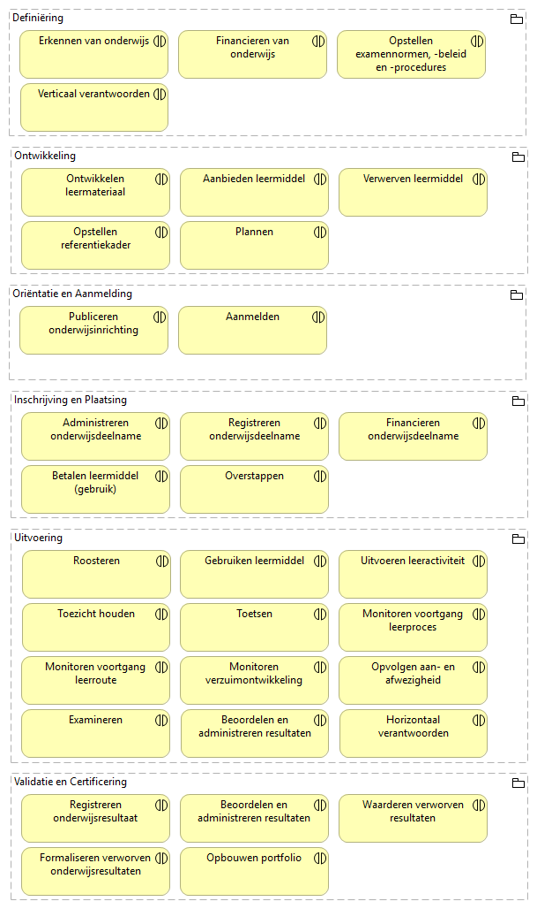

Advies QA-team:
- ‘Opstellen examennormen’ (Het opstellen van normen, beleid en procedures rondom het verzorgen van de examinering van een onderwijsdeelnemer) past zowel bij ‘Definiëren’ (voorkeur ho) als bij ‘Ontwikkelen’ (voorkeur mbo). Het proces is in de ROSA nog niet uitgewerkt dus het is misschien nu te grofmazig en zou in twee ketendomeinen ondergebracht kunnen worden. Dat willen we echter zoveel mogelijk voorkomen en daarom is het advies om dit proces voorlopig onder te brengen bij ‘Definiëring’.
- Het ketenproces ‘Opvolgen aan- en afwezigheid’ (https://rosa.wikixl.nl/index.php/Opvolgen_aan-_en_afwezigheid) is een combinatie van activiteiten die in de Uitvoering plaatsvinden (beoordelen, observeren, etc) en de uitkomsten daarvan vastleggen bij de Deelname (dus bij ketendomein Inschrijving en plaatsing). Je kunt het bijvoorbeeld zien bij de informatieobjecten Verlofaanvraag en Aan-/afwezigheid. Beide komen voort uit de Uitvoering maar worden vastgelegd in de deelnameadministratie. De beschrijving van het proces is echter vooral gericht op de uit te voeren activiteiten en daarmee is het advies om het onder Uitvoering onder te brengen.

Teksten op de wiki-pagina:
[Zie de ROSA wiki voor de huidige tekst. Die tekst kan gehandhaafd blijven]
Een ketenproces is een generiek herkenbaar geheel aan processtappen waarbinnen er sprake is van ketensamenwerking tussen twee of meer ketenpartners. Een ketenproces biedt een generieke weergave van het ‘wat’ en ‘hoe’ in een bepaald ketendomein. Het ‘wat’ wordt gevormd door informatieobjecten die in het ketenproces worden gebruikt en/of geproduceerd, het ‘hoe’ door de voortgang van het ketenproces zelf.
Een ketenproces kan weer bestaan uit een of meerdere ketenprocesstappen waarbinnen er ook sprake kan zijn van ketensamenwerking tussen twee of meer ketenpartijen. Met andere woorden, een ketensamenwerking kan een geheel ketenproces als scope hebben, maar kan ook op een ketenprocesstap binnen een ketenproces betrekking hebben.
Binnen een ketenproces kan op deze manier meer detailinformatie verstrekt worden op welk moment in het ketenproces en door welke rol informatieobjecten worden uitgewisseld. De informatieobjecten zijn belangrijk omdat ze inzichtelijk maken welke informatie er bij bepaalde ketenprocesstappen uitgewisseld worden. Ze vormen daarmee een basis voor de uitwerking van gegevensuitwisselingen in ketensamenwerkingen.
Ketenprocessen en ketenprocesstappen geven inzicht in de verantwoordelijkheden die aan rollen in een ketenproces of ketenprocesstap zijn toegewezen. Een ketenproces is in de ROSA zodanig gemodelleerd dat het past op de sectorale referentiearchitecturen van de diverse onderwijsdomeinen als ook op de bedrijfsarchitecturen van de in het onderwijs opererende ketenpartners.
Hieronder zijn de ketenprocessen van het onderwijs opgenomen. Die zijn in principe generiek toepasbaar en herkenbaar voor alle werkingsgebieden in het onderwijs. Ketenprocessen zijn ingedeeld in ketendomeinen om inzicht te verschaffen in de samenhang en in de afbakening ten opzichte van elkaar.

View: Referentiecomponenten
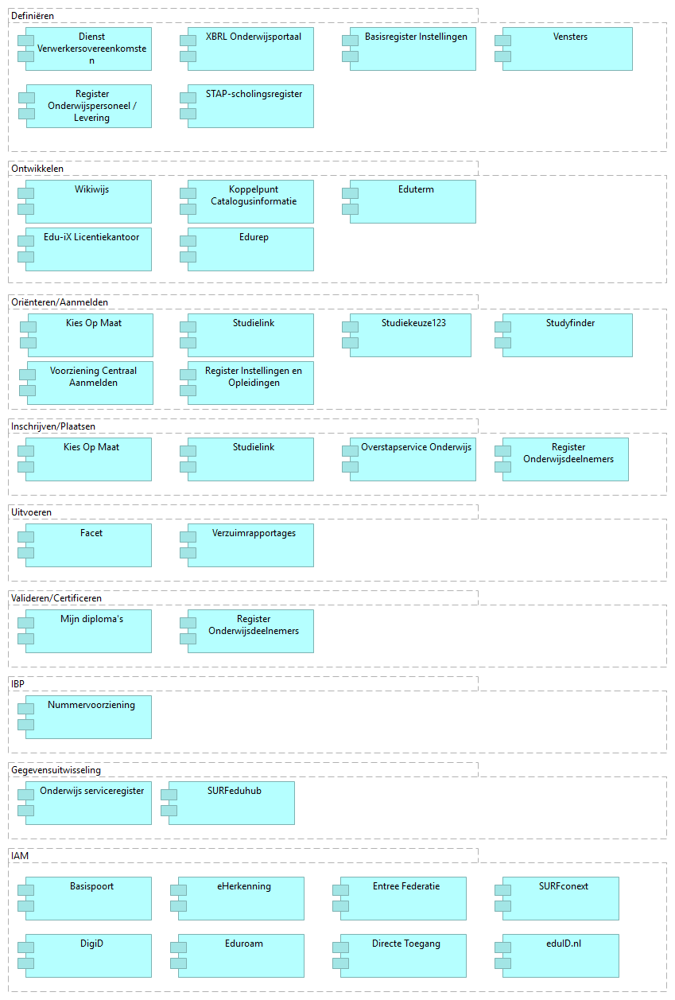

Advies QA-team:
- Als afgeleide van deze omzetting van 4 naar 6 ketendomeinen adviseert het QA-team om een grondige analyse op de bestaande referentiecomponenten uit te gaan voeren wat moet leiden tot een aangepaste, verbeterde set van referentiecomponenten. Zet dit als werkpakket (epic) op de Werkvoorraad. Een voorbeeld hierbij is bij ‘Valideren en Certificeren’ het referentiecomponent ‘Registratie leerresultaten’. Dat zou eigenlijk herzien moeten worden en gesplitst in twee referentiecomponenten nl. ‘Registratie leerresultaten’ en ‘Registratie onderwijsresultaten’. Bovendien is de huidige beschrijving van dit referentiecomponent te krap opgesteld.

Tekst op de wiki-pagina:
[Zie de ROSA wiki voor de huidige tekst. Die tekst kan gehandhaafd blijven. Toegevoegd is de laatste zin]
De informatie-uitwisseling tussen organisaties wordt ondersteund met referentiecomponenten en standaarden. Een referentiecomponent is een generiek beschreven applicatie die noodzakelijk is voor informatieverwerking in de keten. Referentiecomponenten kennen verschillende implementaties in de vorm van ketenvoorzieningen.
De referentiecomponenten zijn in de ROSA geordend conform ketendomeinen en IV-domeinen.

View: Ketenvoorzieningen
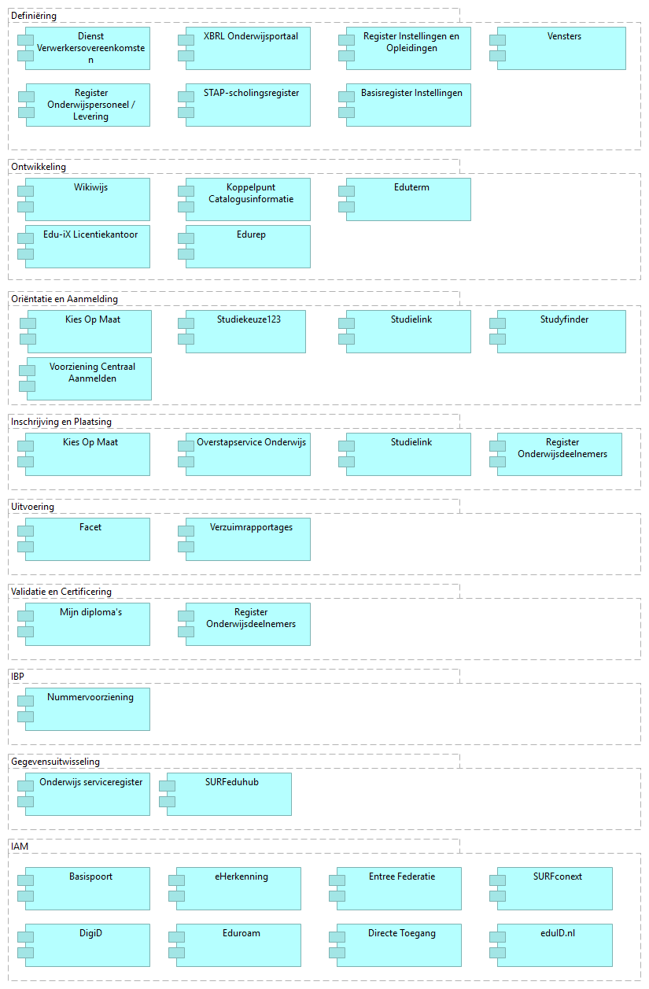

Advies QA-team:
- In welke ketendomeinen horen ‘Kies op maat’ en ‘Studielink’ thuis? In beide gevallen ondersteunen deze voorzieningen (of gaan ze dat doen) zowel de processen die met oriëntatie, aanmelding als inschrijving te maken hebben en moeten derhalve in beide ketendomeinen ingedeeld worden. Met als kanttekening dat Studielink niet of nauwelijks ondersteuning zal bieden bij het oriënteren en ‘Kies op Maat’ gebruik zal gaan maken van de functionaliteit van ‘Studielink’ als na het oriënteren een student zich daadwerkelijk gaat aanmelden.

Tekst op de wikipagina:
[Zie de ROSA wiki voor de huidige tekst. Die tekst kan gehandhaafd blijven]
De informatieprocessen binnen organisaties alsmede de gegevensuitwisseling tussen organisaties (in het kader van ketenprocessen) kunnen ondersteund worden door ketenvoorzieningen. Dit zijn concrete implementaties van referentiecomponenten. De uitwerking van een Ketenvoorziening is conform een aantal spelregels, criteria en een beschrijvingsformat. De ketenvoorzieningen zijn in de ROSA geordend conform ketendomeinen en IV-domeinen.

View: Kernmodel onderwijsinformatie
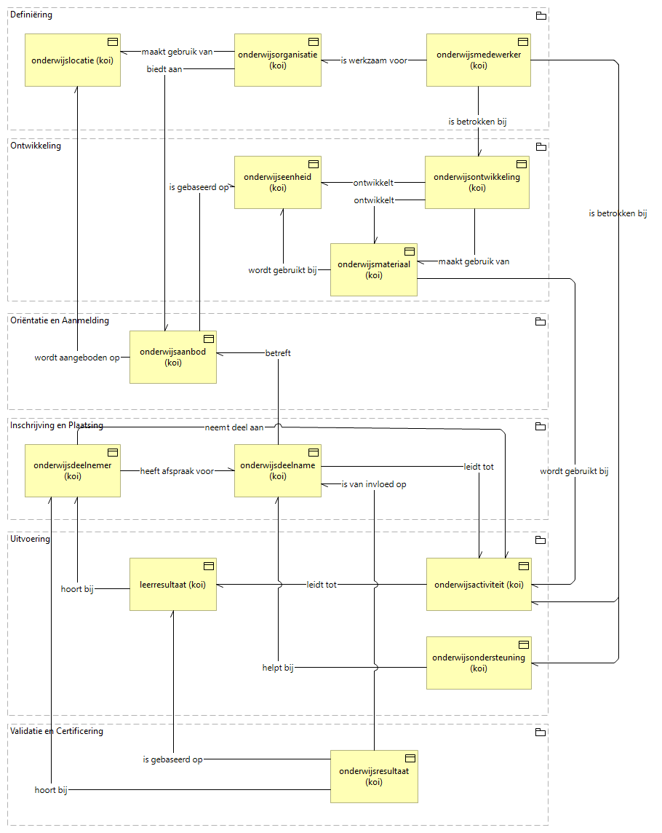

Advies QA-team:
Op dit moment lopen er activiteiten die leiden tot harmonisatie van de informatiemodellen van de FORA, MORA en HORA irt de ROSA. We verwachten dat dit gaat leiden tot aanpassingen in het KOI-model. Om die reden zouden we bepaalde vragen die we nu hebben over of bepaalde KOI-objecten in het juiste ketendomein zijn gepositioneerd willen uitstellen tot daar meer duidelijk over is.

Tekst op wiki pagina:
[Zie de ROSA wiki voor de huidige tekst. Die tekst kan gehandhaafd blijven. Toegevoegd is de laatste zin]
Het Kernmodel Onderwijsinformatie (KOI) is het overkoepelende conceptueel informatiemodel van het Nederlandse onderwijs.
Het doel van het KOI is een conceptueel startpunt te bieden om inzicht te krijgen in de betekenis, structuur en samenhang van de belangrijkste concepten, de zogeheten kernconcepten, in het onderwijsdomein. Deze kernconcepten (KOI-objecten) zijn generieke concepten die een breed afgestemde en breed gedragen betekenis hebben en een informatieonderwerp representeren waarover partijen in de onderwijsketen met elkaar praten, informatie opslaan en uitwisselen.
Een KOI-object representeert een groep concepten die betrekking heeft op het corresponderende informatieonderwerp. Het KOI kan op conceptueel niveau worden gebruikt als verbindende ‘kapstok’ om onderliggende concepten uit verschillende informatiegebieden van het onderwijs te categoriseren en met elkaar te verbinden. KOI-objecten helpen bij het organiseren en categoriseren van informatie en kennis door vergelijkbare dingen samen te brengen en hen onder een gemeenschappelijke noemer te plaatsen.
Het KOI-model en de daarin voorkomende KOI-objecten en hun relaties helpen om complexe concepten, en de variëteiten daartussen, in te delen en te bespreken. Het stelt hierdoor mensen in staat om efficiënter te communiceren over grote groepen of verzamelingen van dingen.
Het KOI biedt een gemeenschappelijk beeld dat herkenbaar is voor alle partijen, een 'ankerplaat' die als een soort Esperanto kan dienen wanneer vanuit verschillende werkingsgebieden of verschillende processen wordt samengewerkt.
De KOI-objecten zijn in de ROSA geordend conform ketendomeinen en IV-domeinen.

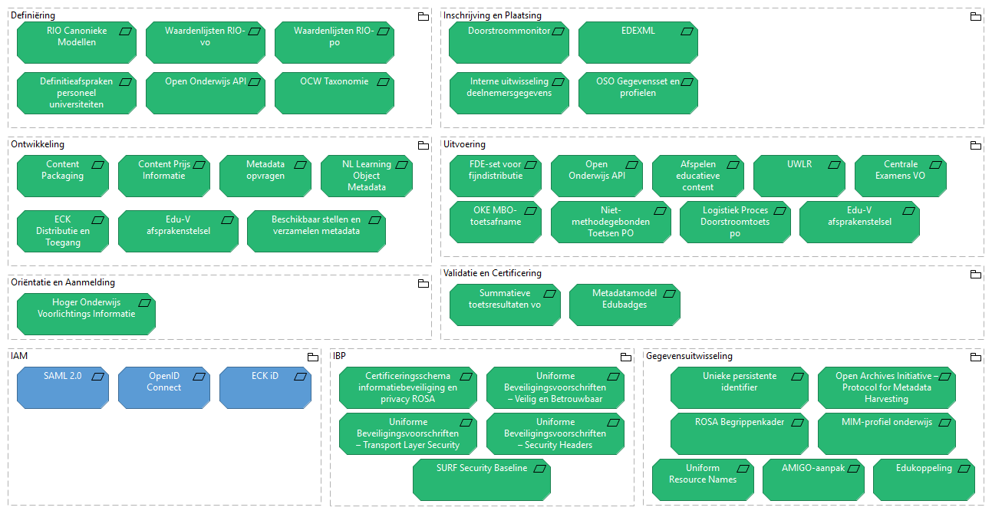
View: Standaarden en afspraken relevant voor onderwijs

Advies QA-team:
- ‘Metadatamodel Edubadges’ hoort vanuit de proceskant gezien vanuit een instelling gezien primair bij de afronding/afsluiting van een opleiding(sonderdeel) (bijvoorbeeld door het verstrekken van een waardedocument) en derhalve in het ketendomein ‘Validatie en Certificering’. Dat een afgegeven Edubadge zodanig is opgebouwd dat een andere partij kan controleren of die ook waarde heeft bijv. bij het bepalen of een student vrijstelling kan krijgen (als onderdeel van ‘Inschrijven/Plaatsen’) is een afgeleide. Het mechanisme om dit controleren is eigenlijk een eigen standaard die gebruik maakt van Edubadges.

Tekst op wiki pagina:
[Zie de ROSA wiki voor de huidige tekst. Die tekst kan gehandhaafd blijven]
Deze pagina biedt een overzicht van afspraken en standaarden die relevant zijn voor de informatievoorziening in het Nederlandse onderwijsdomein. Het doel is om inzicht te geven in de bouwstenen die gebruikt kunnen worden bij het opstellen van afspraken en afsprakenstelsels voor ketensamenwerkingen en ketenvoorzieningen.
Deze pagina is primair bedoeld voor initiatiefnemers die binnen het onderwijsdomein een afspraak of afsprakenstelsel ten behoeve van een ketensamenwerking of ketenvoorziening willen opstellen. Het biedt een overzicht van bestaande afspraken en standaarden die als bouwstenen kunnen dienen voor die ketensamenwerkingen en voorzieningen. Daarnaast is de informatie ook relevant voor architecten, beleidsmakers en andere betrokkenen die inzicht willen krijgen in de afspraken en standaarden die in het onderwijsdomein worden gebruikt. Standaarden geplot op het Edustandaard Lagenmodel. Het onderscheid tussen afspraken en standaarden wordt uitgelegd op de pagina Standaarden en afspraken.
De overzichtsplaat toont de relevante afspraken en standaarden geplot op de ROSA Ketendomeinen en IV-domeinen. Deze visualisatie helpt bij het identificeren van relevante afspraken voor specifieke domeinen binnen het onderwijs. Elke sectie van de plaat bevat verschillende afspraken en standaarden die relevant zijn voor dat specifieke domein. Het kan voorkomen dat een afspraak zich over meerdere domeinen uitstrekt. Behalve de afspraken en standaarden die hier worden getoond en waarvan de meeste zijn geregistreerd bij Edustandaard (zie: Afspraken Edustandaard) zijn voor het onderwijs ook veel van de standaarden relevant die voorkomen in de lijsten Pas Toe of Leg Uit(verplicht) en Aanbevolen van het Forum Standaardisatie. Voor sommige standaarden geldt dat ze verplicht zijn vanuit de wet Digitale Overheid (zie ook https://rosa.wikixl.nl/index.php/Verplichte_standaarden). Op termijn zal via deze ROSA-pagina een link gelegd worden naar voor het onderwijs relevante internationale standaarden (zoals die in EduXS zijn opgenomen). Voor dit laatste gebeurt dit in samenwerking met de Edustandaard-werkgroep Internationale standaardisatie.

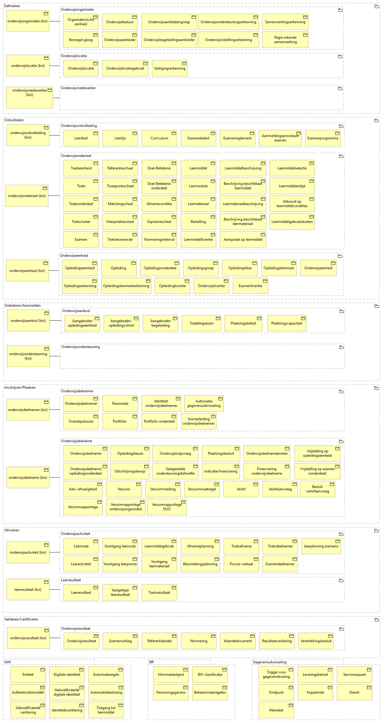
View: Informatieobjecten

Advies QA-team:
- De indeling zal deels de indeling van de KOI-objecten volgen. Mochten daar aanpassingen in komen dan zal dat ook voor deze indeling gevolgen kunnen hebben.

Tekst op wiki pagina:
[Zie de ROSA wiki voor de huidige tekst. Die tekst kan gehandhaafd blijven. Toegevoegd is de laatste zin in de eerste alinea]
De afbeelding en tabel hieronder geven een overzicht van de informatieobjecten die een rol spelen in de verschillende ketenprocessen en IV-processen. Ze zijn in de tabel geordend conform de hoofdindeling van ketendomeinen en IV-domeinen die in de ROSA wordt gehanteerd.
Informatieobjecten zijn tastbare en concrete vormen van informatie. Een informatieobject is een zelfstandige eenheid van informatie die betekenis heeft en daardoor bruikbaar is binnen een bepaalde context. In de ROSA kan een informatieobject worden gezien als een op zichzelf staand geheel van gegevens dat van belang is voor een ketensamenwerking (binnen een bepaalde context) en dat gebruikt wordt door processen en voorzieningen.
De informatieobjecten en hun onderlinge samenhang zijn gemodelleerd in conceptuele (informatie)modellen per overkoepelend KOI-object en voor de verschillende ketenprocesmodellen en IV-procesmodellen.
Voor elk van deze informatieobjecten zijn de bijbehorende zeggenschappen en het gebruik vastgelegd in gegevenskaarten. Door op (de naam van) een informatieobject te klikken, wordt de bijbehorende gegevenskaart geopend. In de afbeelding en tabel is ook te zien onder welk KOI-object een informatieobject valt.

Overige aanpassingen
Plannen en Roosteren moeten we gaan splitsen in twee processen. Dit zijn dan Plannen en Roosteren. Roosteren hoort dan bij de Uitvoering, Plannen bij Ontwikkeling.
Dat levert meteen ook aanpassingen op bij 4 views:
- Aanmelden en administreren onderwijsdeelname (in context) - Plannen en Roosteren vervangen door Roosteren
- Toepassen leermiddelen (in context) - Plannen en Roosteren vervangen door Plannen
- Toepassen leermiddelen (per rol) - Plannen en Roosteren vervangen door Plannen
- Toetsen en examineren (in context) - Plannen en Roosteren vervangen door Plannen
Deze wijzigingen zijn doorgevoerd in de betreffende modellen.

